МЕСТО И ВРЕМЯ ПРОХОЖДЕНИЯ ПРАКТИКИ
Место прохождения практики ООО «ЭПАМ Систэмз»

Срок практики: с 18.05.2020 г. по 31.05.2020 г.

Характер практики: технологическая
ПРОХОЖДЕНИЕ ПРАКТИКИ
1. Прибыл на место практики «18» мая 2020 г.

2. Назначен «Программистом» и приступил к работе «18» мая 2020 г.

- Откомандирован в университет «31» мая 2020 г.

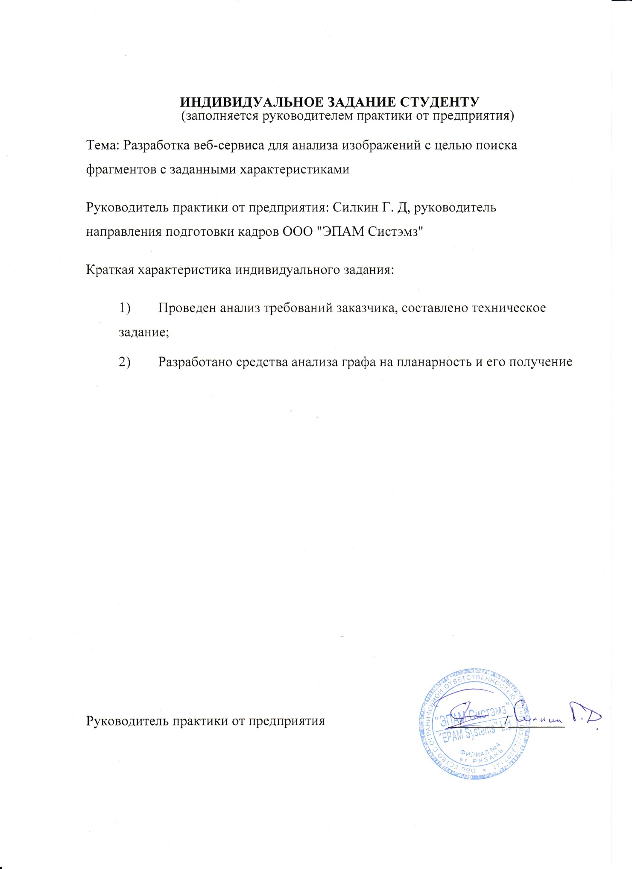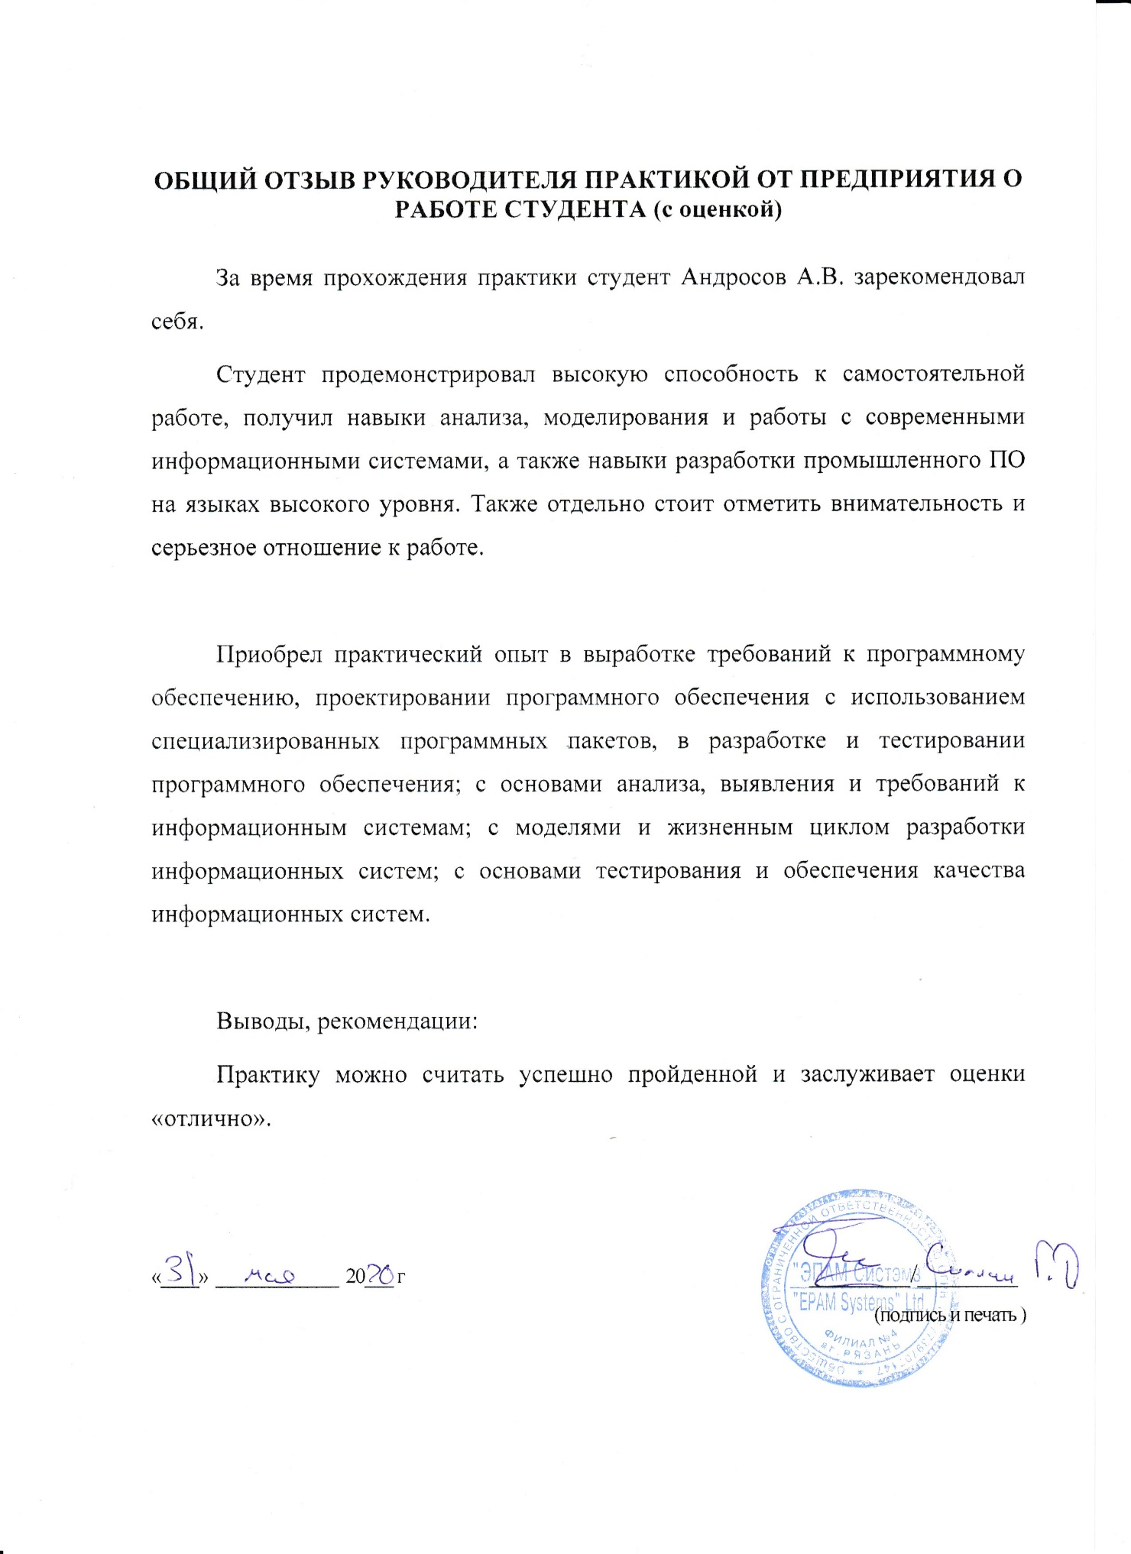
Теоретическая часть
Введение
В наше время важной задачей является проектирование развязок, таких как развязки дорог или проводников на печатной плате, которое обеспечивается по средствам алгоритма проверки планарности. В свободном доступе почти нет систем для её решения, поэтому, зачастую, она решается вручную. Это занимает много рабочего времени и может привести к ошибкам. Поэтому важно автоматизировать этот процесс.
Целью данной выпускной квалификационной работы является разработка информационной системы для автоматизации проектирования сетевых развязок. Основной упор в ВКР делается на программную реализацию алгоритмов, а также его максимальное ускорение.
Для достижения поставленной цели необходимо решить следующие задачи: изучить предметную область, выявить существующие недостатки, выполнить математическое описание задачи, выбрать программные средства, а также выполнить алгоритмическое и программное решение задачи.
Постановка задачи
Обоснование актуальности
На данный момент существуют программные решения для решения поставленных задач. Для дорожных развязок – это “MXROAD”, а для печатных плат – “KIKAD”. Но обе эти программы моделируют развязки с помощью добавления новых слоёв или уровней. Представив, что каждая дорога до развязки – это вершина, а дороги, соединяющие их - рёбра, можно смоделировать граф, на котором будет видно, что имеется слишком много рёбер для расположения на одном уровне.
Информационная система решает эту проблему и рассматривает возможность получения планарного графа из не планарного в одном уровне, по средствам уменьшения количества дорог в развязке, что предоставляет менее затратное по экономическим, временным и трудовым ресурсам решение.
Постановка задачи проверки планарности графа
Основным модулем разрабатываемого приложения является модуль проверки планарности графа. Рассмотрим задачу подробнее.
Планарным графом называется граф, изоморфный плоскому и расположенный на плоскости с пересечением рёбер (рис.1). Плоским же называется граф, расположенный на плоскости, если его рёбра могут иметь общие точки только в инцидентных им вершинах, т.е. не пересекаться (рис.2). Два графа называются изоморфными, если в первом графе две вершины соединены ребром только тогда, когда они соединены во втором.
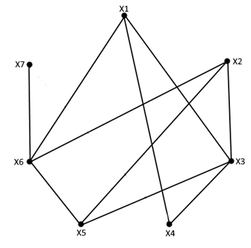
Рисунок 1 – Планарный граф
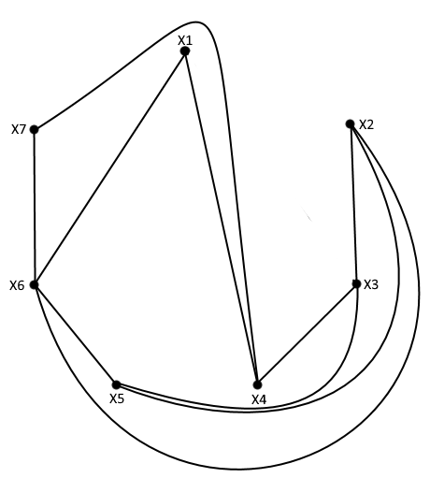
Рисунок 2 – Плоский граф
По теореме Понтрягина – Куратовского, граф планарен тогда и только тогда, когда он не содержит подграфов гомеоморфных полному графу $K_{5}$ и полному двудольному графу $K_{3,3}$ (рис. 3, а, б). Два графа гомеоморфны, если они изоморфны с точностью до вершин степени 2. Т.е. если они преобразуются до графов изоморфных друг другу заменой некоторых рёбер.
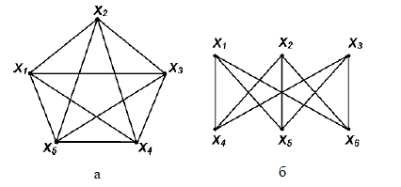
Рис. 3 – Графы $K_{5}$ и $K_{3,3}$
Основываясь на данной теореме можно вывести ещё один критерий планарности. Он основан на понятии элементарного стягивания, которое означает, что стягиваемое ребро исключается, а вершины, инцидентные ему – отождествляются (рис. 4, а, б).
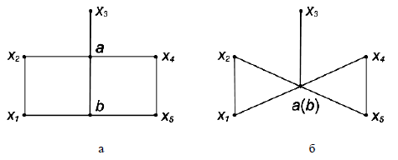
Рис. 4 – Граф до стягивания ребра ab и после
Теорема Харари. Граф планарен тогда и только тогда, когда он не содержит подграфов стягиваемых в $K_{5}$ и $K_{3,3}$.
Постановка задачи получения планарного графа из не планарного
Если граф оказывается не планарным, то есть два пути решения. Либо добавить слой (на печатной плате, в случае дорожных развязок – уровень), либо убрать рёбра, которые входят в состав запрещённых подграфов. Во втором случае нужно составить таблицу минимального покрытия. Пусть Q – множество всех подграфов гомеоморфных запрещенным фигурам, а P – множество всех рёбер графа. Тогда в таблице каждая строка взаимно однозначно соответствует запрещенному подграфу $q_{i}$ из множества $Q$, а столбец ребру $p_{i}$ из множества P. Тогда минимальное покрытие всех строк этой таблицы определит, какое ребро требуется удалить.
Чтобы получить из графов $K_{5}$ и $K_{3,3}$ планарные графы, достаточно убрать одно любое ребро. Например, ребро $x_{1 }x_{4}$ в $K_{5}$ и $x_{3 }x_{4}$ в $K_{3, 3}$ (рис. 5)
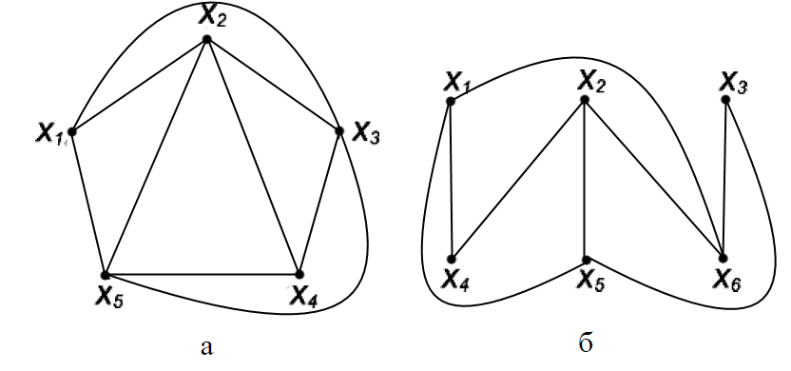
Рис. 5 – Графы $K_{5}$ и $K_{3,3}$
Таким образом, задача сводится к тому, чтобы выделить все запрещённые подграфы и удалить минимальное количество рёбер, охватывающих их все. Рассмотрим на примере графа (рис. 6):
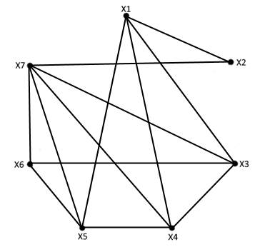
Рис. 6 – Граф, приведённый в пример
После расположения рёбер на плоскости видно, что есть пересечения, т.е. граф не планарный (рис. 7).
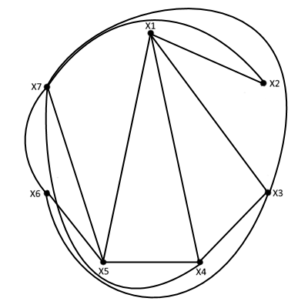
Рис. 7 – Граф, расположенный на плоскости
Запрещенной фигурой является граф $X_{1}X_{2}X_{3}X_{4}X_{5}X_{6}$, гомеоморфный графу $K_{3,3}$. Таблица минимального покрытия:
Таблица 1 – Таблица минимального покрытия
Р | $$X_{1}X_{2}$$ | $$X_{1}X_{3}$$ | $$X_{1}X_{4}$$ | $$X_{1}X_{5}$$ | $$X_{2}X_{7}$$ | $$X_{3}X_{4}$$ | $$X_{3}X_{6}$$ | $$X_{3}X_{7}$$ | $$X_{4}X_{5}$$ | $$X_{4}X_{7}$$ | $$X_{5}X_{6}$$
$$Q_{1}$$ | 1 | 1 | 1 | 1 | 1 | 1 | `1 | 1 | 1 | 1 | 1
$$Q_{2}$$ | 1 | 1 | 1 | 1 | 1 | 1 | 1 | 1 | 1 | 1 | 1
Р | $$X_{5}X_{7}$$ | $$X_{6}X_{7}$$
$$Q_{1}$$ | 1 | 0
$$Q_{2}$$ | 1 | 1
Исходя даже из названия – таблица минимального покрытия – очевидно, что удалять нужно минимальное количество рёбер, которые покрывают все подграфы, т.е. единицами каждую строку. Если таких рёбер несколько, то сравнивается их важность. В данной системе эта мера определяется аналитически, до поступления в программный алгоритм. Самый важный путь оценивается в 100%, а остальные вычисляются в процентах от самого важного. Граф с весами рёбер показан на рис. 8.
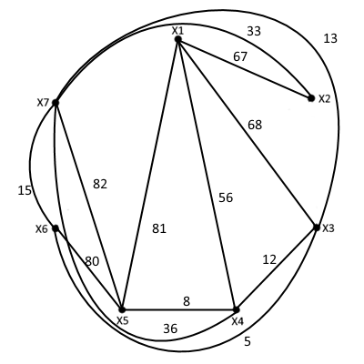
Рисунок 8 – Граф с весами
Становится очевидно, что лучше всего удалить ребро $X_{3}X_{6}$, так как оно имеет наименьший вес, то есть, наименьшую важность. Тогда граф примет следующий вид (рис. 9):

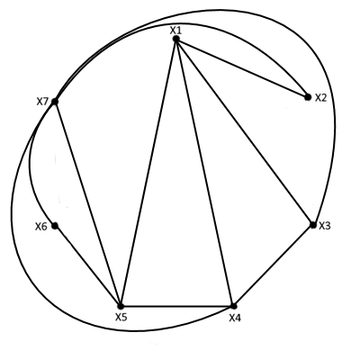
Рисунок 9 – Планарный граф
Таким образом, граф теперь является планарным, значит, задача решена.
Техническое обоснование
Назначение разрабатываемого ПО
Разрабатываемая информационная система предназначена для автоматизации процесса проверки планарности и получение планарного графа из не планарного на одном уровне. Она предназначено в качестве встраемого модуля в какой-либо графический интерфейс, связанный с решением задачи проектировки развязок. Целая система имеет консультативный характер, убирая рутину из каждодневной работы инженера и предлагая ему решения.
Анализ существующих решений
MXROAD
Система “MXROAD” позволяет автоматизировать процесс проектирования как развязок, так и самих дорог почти любой сложности. Программа анализирует рельеф и полностью проектирует состояние дороги в пространстве, подсказывая, где нужно изменить рельеф. Также формирует нужную документацию. Но из-за широкого профиля задач, система не решает задачи проектирования развязки на одном уровне, так как сразу переносит пересекающиеся рёбра на новый уровень. Хотя это и готовая система, стоимость её довольно велика, и это можно также отнести к минусам.
KICAD
Система “KICAD” позволяет провести автоматическую трассировку печатной платы. Программа бесплатно и содержит в себе большой объём функционала, который позволяет с нуля спроектировать печатную плату, что является явным плюсом. Но автотрассировщик работает довольно медленно, также решая проблему пересечений добавлением нового слоя платы. Таким образом, можно сделать заключение, что “KICAD” не является оптимальным решением оставленной задачи, как и “MXROAD”.

Обоснование выбора языка программирования и средств разработки
В процессе выполнения выпускной работы необходимо было разработать программный алгоритм для решения поставленной задачи. Для этого был выбран язык C# в среде разработки Visual Studio.
Язык C# - это объектно-ориентированный, универсальный язык программирования, а среда разработки Visual Studio имеет широкий выбор инструментом для создания Desktop-приложения, позволяющих с легкостью разрабатывать клиентские приложения. В среде разработки так же имеется отладчик ошибок, который позволяет приложению работать стабильно без посторонних ошибок, получать полную информацию о ходе выполнения программы.
Разработка алгоритма
Алгоритм проверки планарности
Программный алгоритм проверки планарности основан на математической модели, описанной ранее. Из графа, получаемого на входе мы получаем ответ, планарный он или нет.
Так как работа с графами на программном уровне сложно реализуема, он будет представлен в виде матрицы смежности. Матрица смежности – это квадратная матрица, в которой элемент $a_{ij}$ показывает, есть ли ребро между i-той и j-той вершиной и его вес. Перед началом проверки происходит проверка и валидация матрицы.
После этого проверяются все подграфы размером 5x5 и 6x6 на гомеоморфность и стягиваемость в графы $K_{5}$ и $K_{3,3}$ соответственно. То есть сравниваются матрицы смежности этих подграфов и запрещённых графов с учетом возможности стягивания. Если хоть один подграф совпадает, то сразу возвращается отрицательный результат. Исходя из всего этого, можно выделить шаги:
Шаг 1. Формируется и проверяется матрица смежности.
Шаг 2. Поиск подграфов, гомеоморфных $K_{5}$ и $K_{3,3}$.
Шаг 3. Если есть, то составление таблицы минимального покрытия.
Шаг 4. Выбор минимального количества рёбер, которые покрывают все выделенные подграфы.
Шаг 5. Вывод результатов.
Рисунок 10 – Блок схема алгоритма проверки планарности
Чтобы проверить все возможные комбинации вершин используется алгоритм размещения из n по m (в данном случае 5 или 6 по m). Он реализован в процедуре Combinations.Make.
Рисунок 11 – Блок схема алгоритма создания комбинаций
Проверка того, возможно ли стягивание двух вершин происходит в отдельной процедуре, которая поочерёдно просматривает все возможные стягивания для каждой вершины.
Рисунок 12 – Блок схема алгоритма стягивания вершин

Алгоритм получения планарного графа
Программный алгоритм проверки планарности основан на математической модели, описанной ранее. Во время проверки на планарность выделяются все запрещенные подграфы в виде набора индексов их вершин. По этим данным выстраивается таблица минимального покрытия и выбираются рёбра, которые нужно удалить для получения планарного графа.
Рисунок 13 – Блок схема алгоритма нахождения и удаления лишнего ребра
В данном алгоритме использовалась функция MakeMinimalCoverTable, которая программно имитирует написание таблицы минимального покрытия. На вход она получает массив подграфов, которые были выделены при проверке на планарность.
Рисунок 14 – Блок схема алгоритма составления таблицы минимального покрытия

